Curso de Alfabetización INEA 1 de abril aplicación de examen

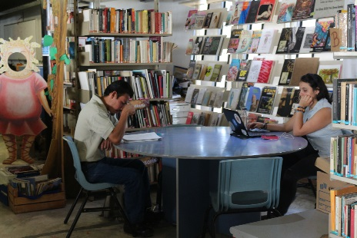
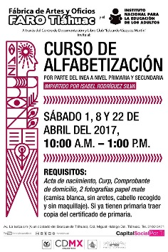

Curso de Alfabetización INEA 8 de abril de 2017
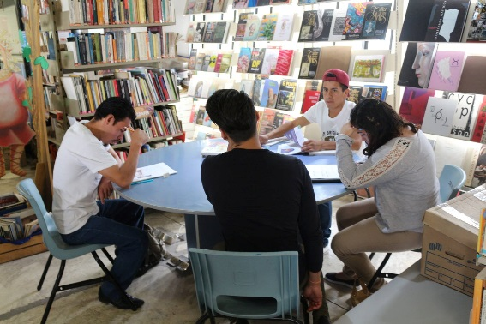

Curso de Alfabetización 22 de abril de 2017
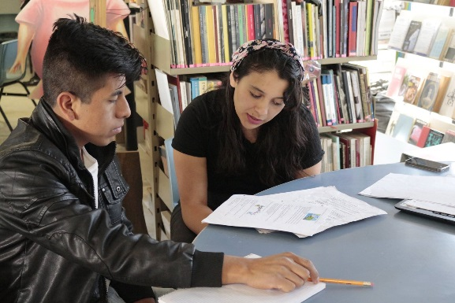
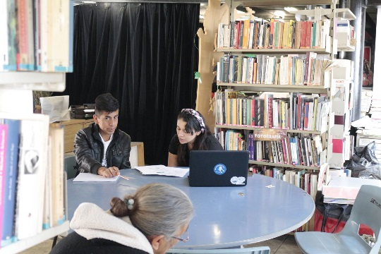

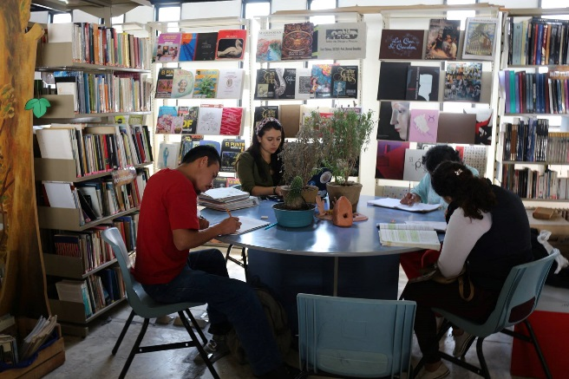

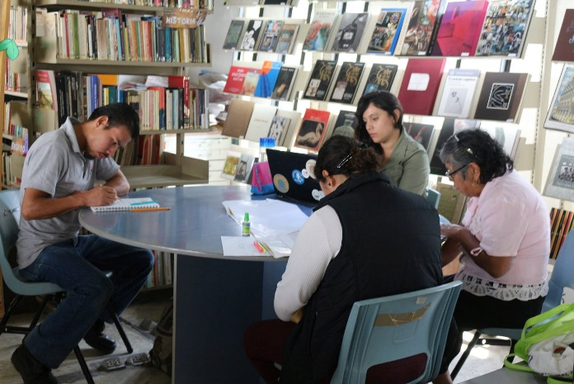

CONVERSATORIO CENTROS CULTURALES Y EDUCACIÓN ARTÍSTICA. 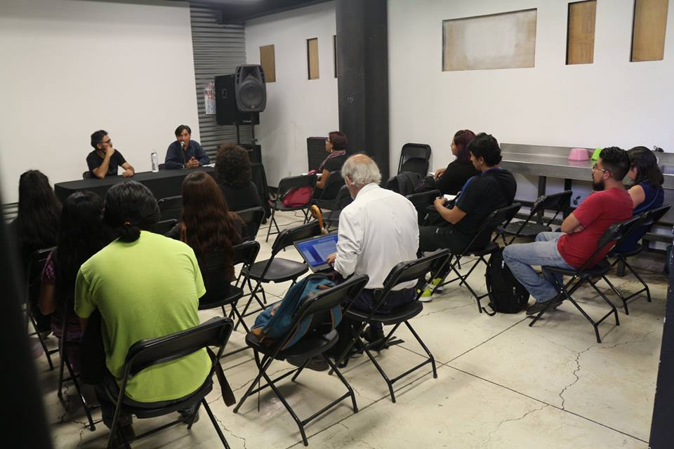

CONVERSATORIO LA ESCRITURA COMO ESCULTURA SOCIAL

